Nancy le, 14 mars 2023

Diocèse de Nancy et Toul
Note à Mesdames, Messieurs

Les Responsables de groupe MCR 54

Maison Diocésaine
11 Rue de Laxou - CS 10091
54603 VILLERS les Nancy Cedex

Tel : 03 83 28 86 92

Objet : Pèlerinage annuel Sion 2023.

Mesdames, Messieurs,

Le pèlerinage annuel du MCR 54 à Sion aura lieu le mardi 6 juin 2023.

Le transport se fera en voiture individuelle ou en covoiturage. Il n’y aura pas de transport en bus cette année.

Le programme de la journée est le suivant :
9 h 30 : Accueil
10 h 00 : Démarche pénitentielle
11 h 00 : Messe
12 h 30 : Repas Plateau compte tenu des locaux mis à notre disposition
15 h 30 : Célébration mariale

Le tarif des prestations est de 28 € et se décompose comme suit:
Inscription + location des salles 6 €
Service + Repas Plateau + Nettoyage salles 22 € (les repas ont augmenté de 3 € par rapport à 2022)

Composition du Repas Plateau:
Pâté en croûte/ Taboulé Poulet /Betteraves - / Roti de porc froid / Mayonnaise Moutarde
Salade de pommes de terre – Salade verte / Munster et Brie / Tarte abricots - crème pâtissière
1 petite bouteille d’eau plate./ Café, / Sachet Couverts-serviette sel et poivre.

Le règlement (par chèque à l’ordre du MCR 54) devra parvenir avec le bulletin d’inscription figurant en annexe pour le vendredi 26 mai 2023, dernier délai à :

Claude GORGELIER
110 Bd Valonnière
54600 VILLERS les NANCY
Tél 03.83.28.13.19 ou 06 76 70 00 30

En cas d’impossibilité d’assister au pèlerinage après inscription, aucun remboursement ne sera possible à compter du mercredi 31 mai 2023.
Les informations complémentaires vous parviendront ultérieurement.
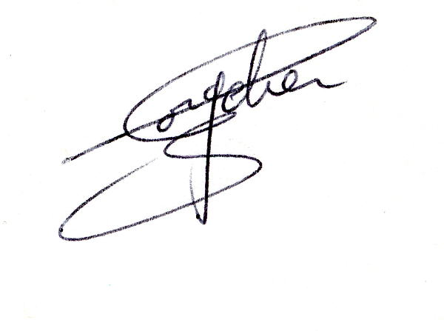

Claude GORGELIER
Coordinateur du pèlerinage
___________________________________________________________________________
CCP Nancy 561-06 M - mcr54@catholique-nancy.fr
Bulletin d’inscription
Pèlerinage MCR 54 à SION

Mardi 6 juin 2023

Groupe de :

Nombre d’inscriptions et de repas …….. à 28,00 € soit …………€

Montant total des chèques ………....€

Nombre de chèques joints

**************************************************
Fiche à renvoyer pour le Vendredi 26 mai 2023 à :

Claude GORGELIER
110 Bd Valonnière
54600 VILLERS LES NANCY

